Πως να εγκαταστήσουμε το Xampp και το Joomla.

Εγκατάσταση Xampp

Βήμα 1.
Χρησιμοποιούμε το παρακάτω link για να κατεβάσουμε το πρόγραμμα Xampp.
https://www.apachefriends.org/index.html
Έπειτα πατάμε download για Windows, Linux ή Mac.
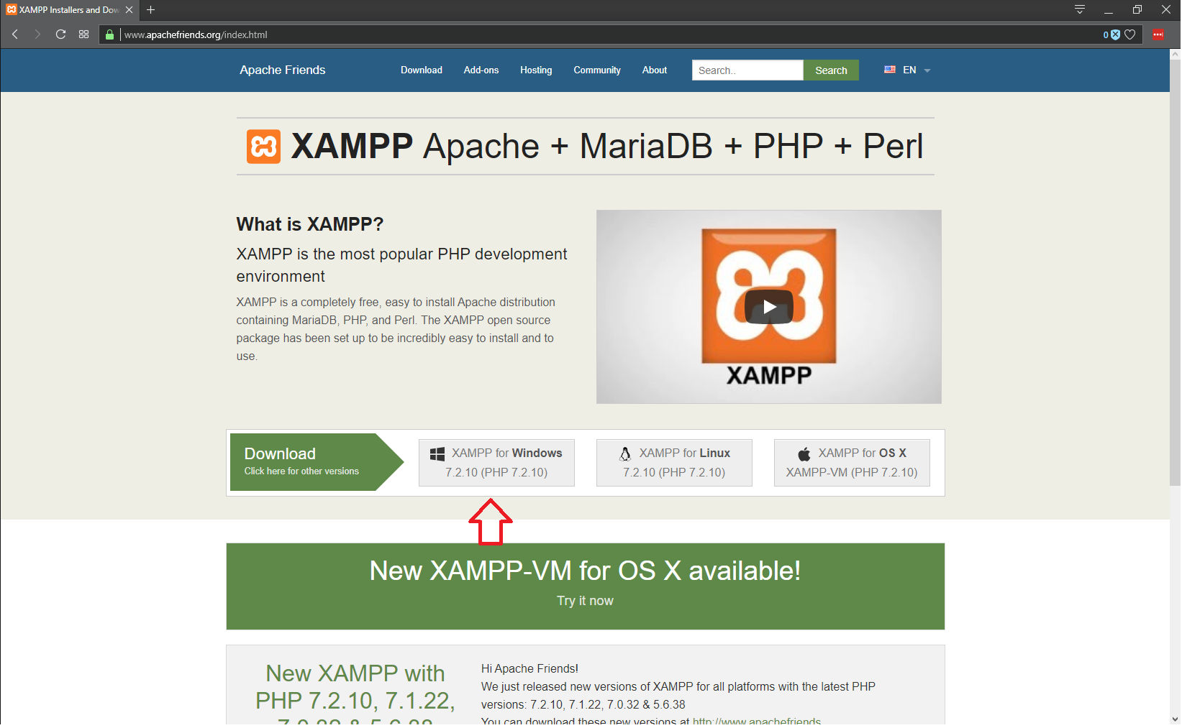

Όταν η λήψη σας ολοκληρωθεί θα σας εμφανιστεί το παρακάτω μήνυμα.
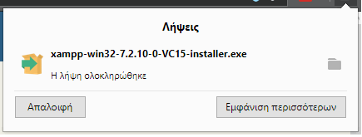

Βήμα 2.
Εγκατάσταση του προγράμματος
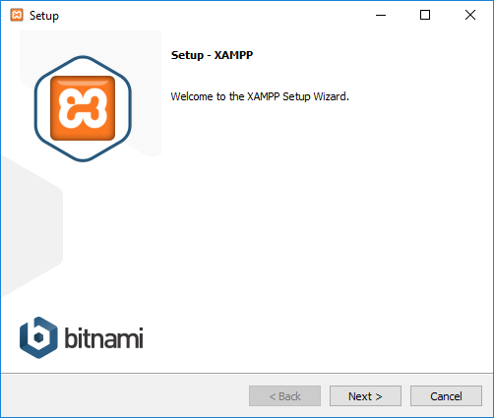
Πατάμε Next>

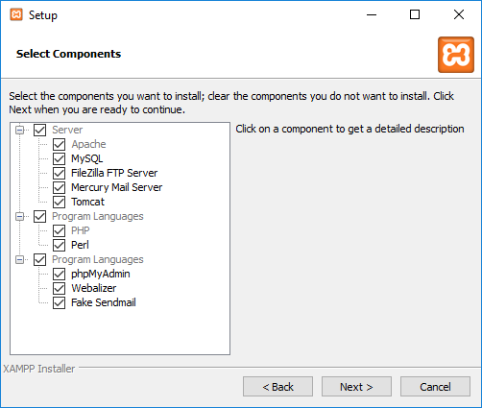
Συνεχίζουμε πατώντας Next>
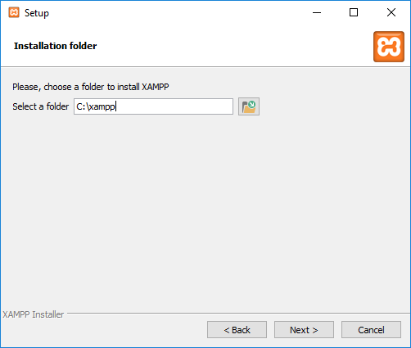
Και το εγκαθιστούμε στον C:
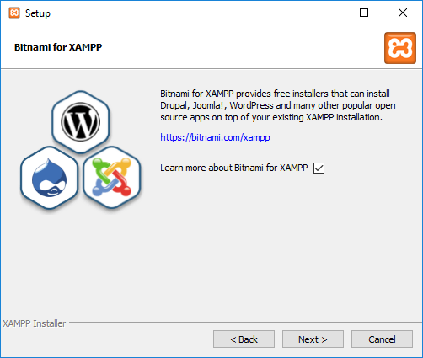

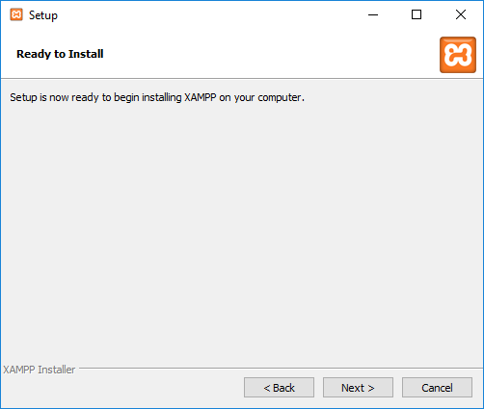

Και το πρόγραμμα ξεκινάει την εγκατάσταση του.
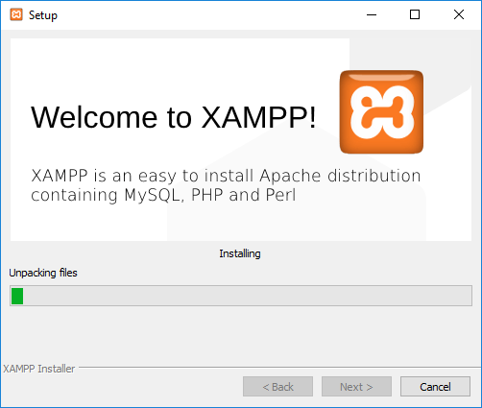
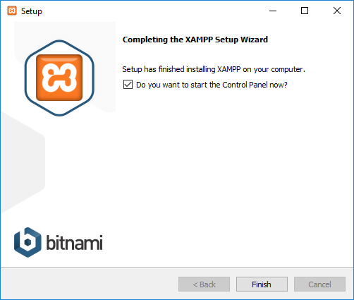
Συγχαρητήρια μόλις εγκαταστήσατε το Xampp.!
Εγκατάσταση Joomla
Χρησιμοποιούμε το παρακάτω link για να κατεβάσουμε το πρόγραμμα Joomla
https://downloads.joomla.org

Έπειτα πατάμε download Joomla! 3.8.13
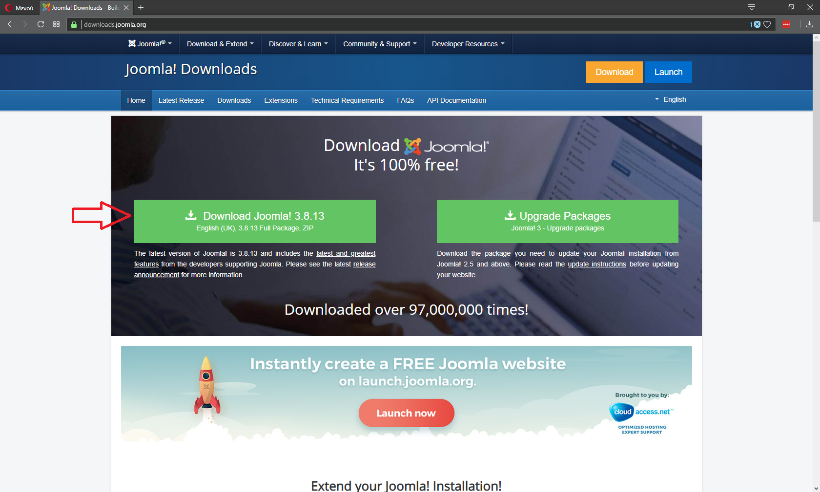

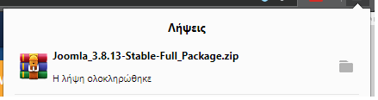

Παίρνουμε το αρχείο zip του joomla χρησιμοποιώντας (ctrl+x)
Βρίσκουμε τον σκληρό μας δίσκο C: ανοίγουμε τον φάκελο Xampp και μετά ψάχνουμε τον φάκελο htdocs.
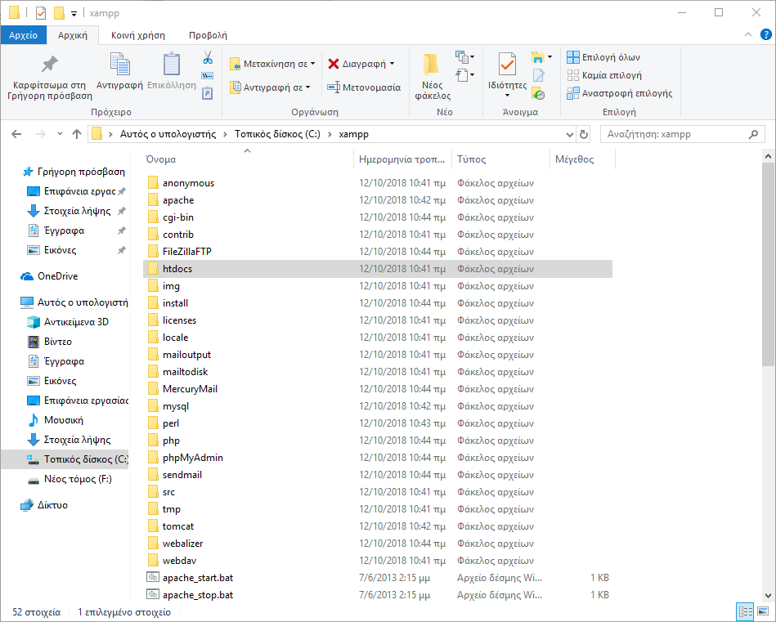

Μόλις μπούμε στον φάκελο htdocs δημιουργούμε έναν φάκελο με το όνομα του site που θέλουμε να δημιουργήσουμε
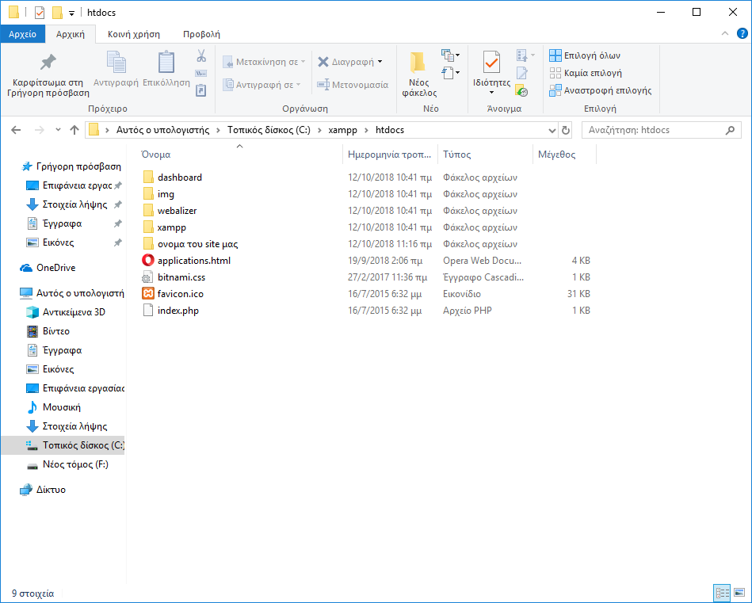
Έπειτα ανοίγουμε τον φάκελο μας και πατάμε (ctrl+v) για να κάνουμε επικόλληση το αρχείο zip του joomla
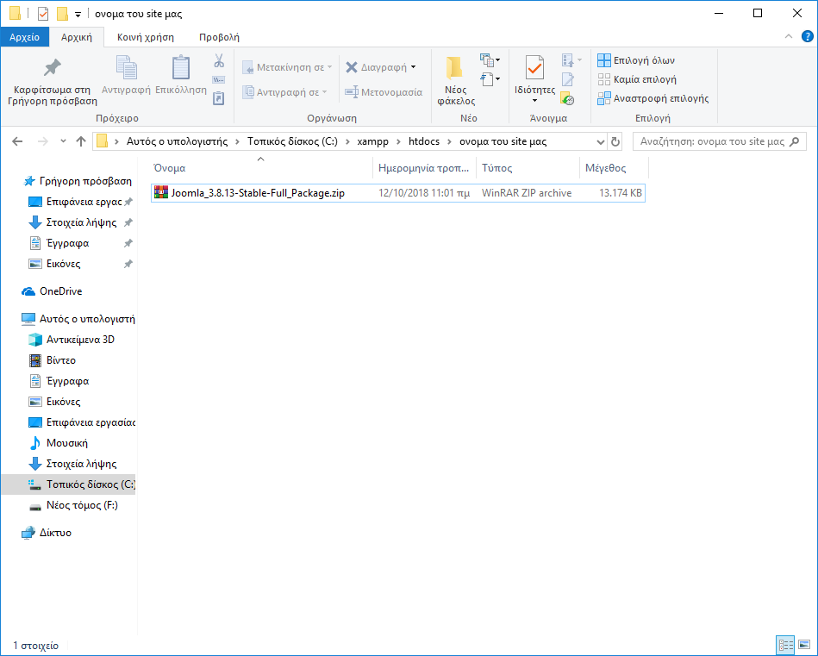
Και εδώ κάνουμε αποσυμπίεση
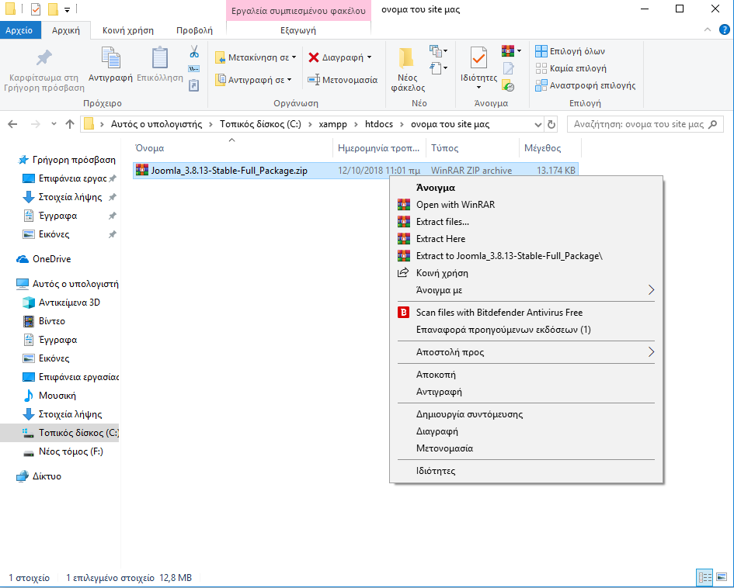
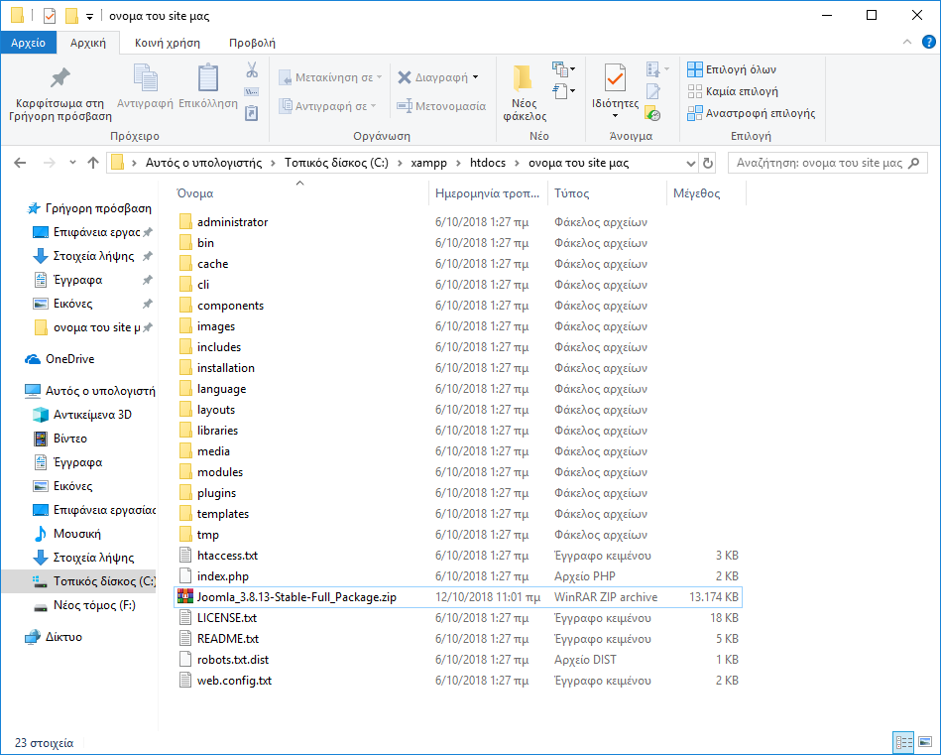

Συγχαρητήρια μόλις εγκαταστήσατε το Joomla.!

